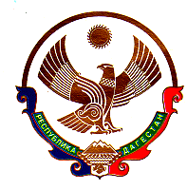
МУНИЦИПАЛЬНОЕ КАЗЕННОЕ ОБЩЕОБРАЗОВАТЕЛЬНОЕ УЧРЕЖДЕНИЕ
«БАРЧХОЙОТАРСКАЯ СРЕДНЯЯ ОБЩЕОБРАЗОВАТЕЛЬНАЯ ШКОЛА »
с. Барчхойотар НОВОЛАКСКОГО РАЙОНА
РЕСПУБЛИКИ ДАГЕСТАН
368047 с. Барчхойотар тел.8928-500-20-21

ОГРН 1050534001858 ИНН/КПП 0524005119 / 052401001

ПРИКАЗ
20 января 2020 года № 303/3-п

О командировании.

В связи с годовым планом работы школы
приказываю:
- Командировать на курсы повышения квалификации учителя русского языка и литературы Девлетгерееву Л.Б. с 20. 01. 2020г по 8. 02. 2020г
- Педагогу организатору Ахмедовой С.С. предусмотреть замену уроков.
Контроль за исполнением приказа возложить на педагога организатора Ахмедову С.С.
Директор школы ________ М.Ю. Джамалдинова

С приказом ознакомлены.

